Nama : Rifqi Aulia Rahman

NIM :L200150017

Kelas :A

**TUGAS 2**

Membuat Role dan Hak Akses

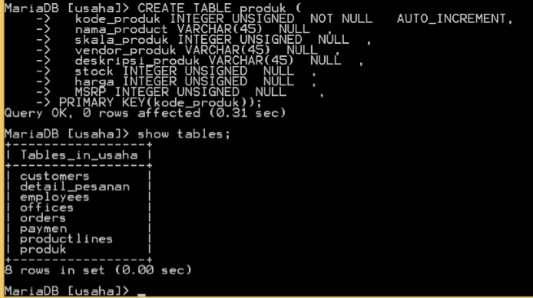

TABLE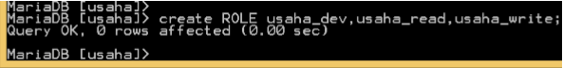

Pembuatan role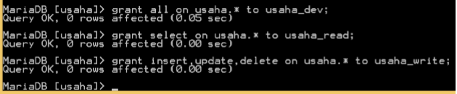

Pemberian hak akses terhadap role

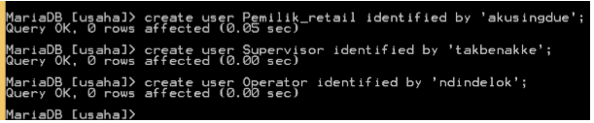

Pembuatan user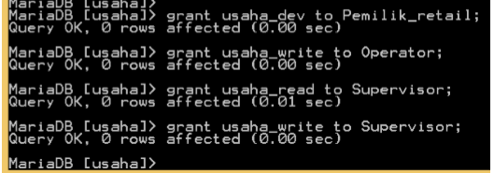

Pemberian hak akses kepada user

Pemilik retail adalah pemilik maka di bolehkan melakukan seluruh akses. Supervisor adalah manager maka di bolehkan melakukan akses write dan read yaitu insert update delete dan select untuk cek barang dan membetulkan kesalahan.

Di karenakan operator adalah kasir maka ia di bolehkan melakukan akses write yaitu insert update delete karena di gunakan untuk keperluan input barang saja